**Herramientas - Otras opciones**

Por otro lado, aunque buena parte de la lógica de negocio es transferida al navegador, las aplicaciones SPA hacen un uso intensivo de las tecnologías AJAX y se producen peticiones de información parcial al servidor que conviene monitorizar en muchos casos. En estas situaciones, no solo debemos saber exactamente qué es lo que contiene la cabecera de las peticiones, sino cuál es la respuesta (cabecera y contenido), qué se recibe del servidor, en qué formato, y con qué parámetros.

**Fiddler**

[**Fiddler**](http://www.fiddlertool.com/#_blank) es una herramienta "*Open Source*" desarrollada por **Eric Lawrence**, antiguo *Program Manager* de Microsoft, que ahora se dedica exclusivamente a su actualización y mantenimiento, desde que la herramienta fue adquirida por [Telerik](http://www.telerik.com). Existen dos versiones de Fiddler:

* **Fiddler 2** (siempre hay versiones beta disponibles), originalmente realizada en C++ y basada en COM, y actualmente recompilada en .NET 2.0
* **Fiddler 4**, realizada en .NET 4.0,  con un gran número de opciones de depuración disponibles.

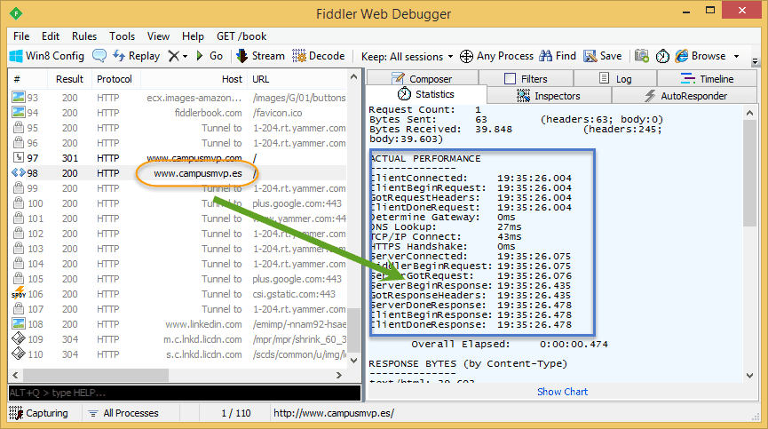

Se trata de un "*sniffer*" de tráfico de internet, capaz de monitorizar cualquier tipo de tráfico, analizado éste en los dos sentidos (petición/respuesta), y pudiendo configurar exactamente los aspectos que nos interesan capturar en cualquier proceso. Como características principales, podemos resaltar:

* Registro de todo el tráfico de tipo HTTP/HTTPS
* Gestión y control de la sesión
* Depuración Web (con un nivel de configuración que le hacen una herramienta única)
* Pruebas de seguridad
* Pruebas de rendimiento: Permite simular pruebas de carga real configurando el número de usuarios y obteniendo resultados tanto en formato estadístico, como gráfico.

Dispone de un sitio dedicado donde podemos encontrar las últimas versiones, así como la documentación correspondiente: [Sitio de Fiddler](http://www.telerik.com/fiddler).

**Nota**: Si el usuario utiliza Windows 8+, el propio autor publicó un interesante artículo ("*[Revisiting Fiddler and Win8+ Immersive applications](http://blogs.msdn.com/b/fiddler/archive/2011/12/10/fiddler-windows-8-apps-enable-loopback-network-isolation-exemption.aspx" \t "_blank)*"), donde revisa la configuración correcta de Fiddler para el funcionamiento con las aplicaciones tipo "*inmersive*" propias de este S.O.